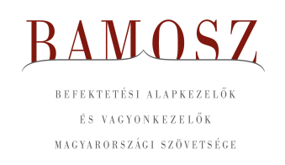
Csökkenő ütemű növekedés

Budapest, 2023. november 14.

Októberben 1,7%-kal, azaz 221 milliárd forinttal nőtt a befektetési alapokban kezelt vagyon. Ami a tőzsdéket illeti, mind a fejlett mind a fejlődő tőzsdéken gyengülést láthattunk, a hazai börze pedig stagnált. A devizapiacon a forint mind az euróhoz, mind a dollárhoz képest erősödni tudott.
A befektetési alapok esetében az elmúlt hónapban a tőkeáramlások eredője plusz 256 milliárd forintot mutat. Az egyes kategóriák esetében általában tőkebeáramlást tapasztalhattunk, továbbra is kiemelkednek a kötvényalapok. A tőkeáramlás, a hozamok és az árfolyammozgások eredőjeként a BAMOSZ tagok által kezelt befektetési alapok összvagyona 1,7%-kal növekedett az év tizedik hónapjában. A hónap végén a BAMOSZ tagok mindösszesen 12.955 milliárd forintot kezeltek befektetési alapokban.

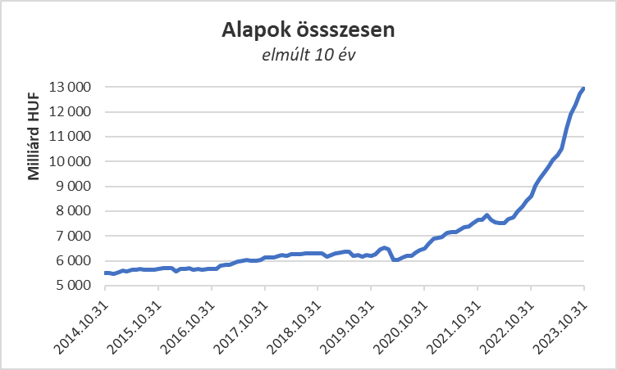

Néhány fontosabb tőkepiaci
index teljesítménye:

RMAX | 0,75 %
MAX | 0,76 %
BUX | 0,35 %
MSCI DM (USD) | - 2,97 %
MSCI EM (USD) | - 3,95 %

Az euró/forint, illetve a
dollár/forint árfolyam változása:

EUR/HUF | - 2, 24 %
USD/HUF | - 2, 77 %
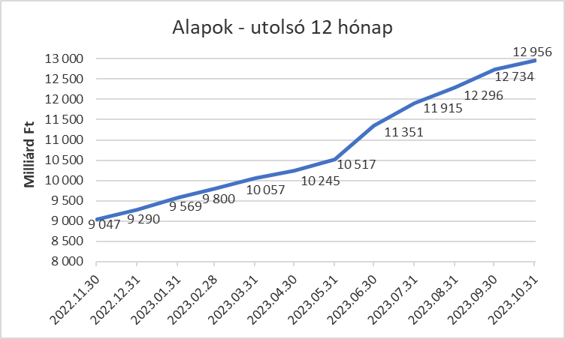

A pénzpiaci alapokhoz 9,2 milliárd forintnyi tőke érkezett és hozammal is kalkulálhattunk. Ennek megfelelően összességében 2,5 %-kal nőtt a kategória vagyona.

A kötvényalapokhoz továbbra is áramlik a friss tőke. 163,3 milliárdnyi érkezett, amely magasan kiemelkedik a kategóriák között. A rövid futamidejű kötvények jártak az élen, ahová 144,6 milliárdnyi friss tőke érkezett. A hosszú futamidejű kötvényalapok esetében a tőkebeáramlás 12,7 milliárd forint volt a hónap folyamán, míg a szabad futamidejű kötvényalapokhoz 6 milliárd érkezett. A hozamok is hozzájárultak a vagyonnövekedéshez, így mindösszesen 3,9%-os növekedést tud felmutatni a legnagyobb vagyonú kategória a hónap során.

A vegyes alapokhoz 14,3 milliárdnyi tőke érkezett. Ha az alkategóriákra ránézünk, akkor jól láthatjuk, hogy a dinamikus alapok esetében volt 2 milliárdnyi tőkekiáramlás; de a kötvénytúlsúlyos alapokhoz 3,7 milliárdnyi tőke érkezett; míg a kiegyensúlyozott alapokhoz 12,6 milliárd. A kategória vagyona mindössze 0,1%-kal növekedett.

A részvényalapoknál minimális tőkebeáramlást figyelhettünk meg az elmúlt hónapban. Ennek nagysága 0,7 milliárd forint. Az árfolyamok csökkentek, így összességében a részvényalapok vagyona 2,7%-kal csökkent.

A tőkevédett alapokhoz 14,1 milliárdnyi tőke érkezett a hónap során. A hozam ezúttal elmaradt, de a kategória vagyon így is 2,4%-kal növekedett.

Az abszolút hozamú alapok esetében 18,7 milliárd áll az értékesítési soron. A hozamok viszont kedvezőtlenül alakultak, de így is 0,9%-os növekedés jelentkezett a kategória vagyonában a hónap során.

A származtatott alapoktól 4,5 milliárdnyi tőke távozott, amely két megszűnt alapnak köszönhető gyakorlatilag. Ezúttal a hozamok sem hozzátenni, sem elvenni nem tudtak a vagyonból, így a vagyon a tőkekiáramlás nagyságával csökkent. Mivel a kategória vagyonához képest jelentős volt a tőkekiáramlás, ezért a csökkenés is jelentős, 11,6%-os volt ebben a hónapban.

Az ingatlanalapok esetében fél év után láthattunk újra tőkekiáramlást, aminek nagysága 4,9 milliárdnyi volt a hónap során. A hozamokra az ingatlanalapoknál természetesen most is lehetett számítani. Végül a hozamok és az árfolyammozgások eredőjeként a nettó eszközérték 0,1%-kal lett több a második legnagyobb kategóriánál.

Az árupiaci alapok esetében 1milliárdnyi tőke érkezését láthatjuk. Ezúttal a hozamok is hozzá tudtak tenni a növekedéshez, így is a vagyonváltozás plusz 2,5% lett.

Az elsősorban intézményi befektetők vagyonát kezelő zártkörű alapok esetében az elmúlt hónapban 45 milliárdnyi tőke érkezett. A hozamok ezúttal nem alakultak kedvezően, így a vagyon 2,4%-kal tudott csak növekedni a hónap során.

A szerkesztők figyelmébe:
BAMOSZ
A Befektetési Alapkezelők és Vagyonkezelők Magyarországi Szövetsége (BAMOSZ) a hazai alap- és vagyonkezelő szakmát képviselő szövetség. A BAMOSZ 24 tagja összesen 17.300 milliárd forint vagyont kezel, ezen belül mintegy 12.900 milliárd forintot befektetési alapokban. A BAMOSZ honlapja a www.bamosz.hu oldalon található.
A tájékoztatóban szereplő adatok – egyéb megjelölés hiányában – a Befektetési Alapkezelők és Vagyonkezelők Magyarországi Szövetségének tagjai által szolgáltatott számokon alapulnak, és kizárólag a BAMOSZ tagjaira vonatkoznak. Az adatok tájékoztató jellegűek, azok helyességét a BAMOSZ-nak nem áll módjában ellenőrizni, ezért azokért felelősséget nem vállal.
Részletes háttértáblák a BAMOSZ honlapon találhatók:

Legfrissebb havi adatok

További információ:
Szendi Sándor
info@bamosz.hu

